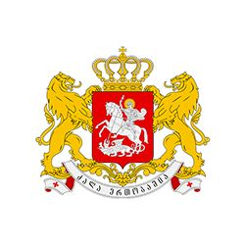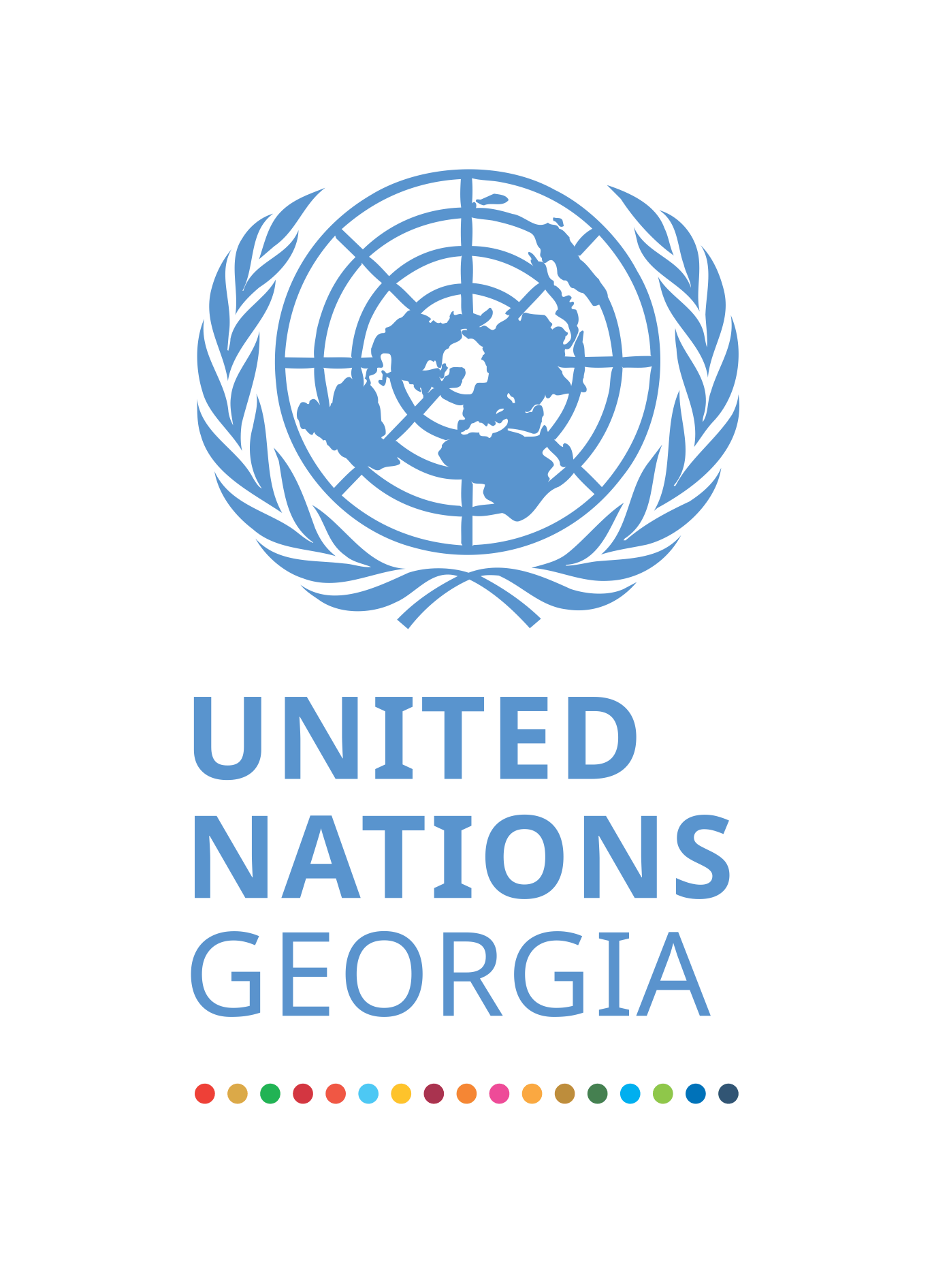
სამუშაო შეხვედრა
2021-2025 წლების გაეროს მდგრადი განვითარების თანამშრომლობის ჩარჩოს თაობაზე
18 სექტემბერი, 2020 წელი
ონლაინ შეხვედრა
https://zoom.us/webinar/register/WN_vGUTGxibS1C_lQMyD37d5A.
სამუშაო ენა: ქართული და ინგლისური (სინქრონული თარგმანი)
10:00 – 10:10 მისასალმებელი სიტყვა
- ნათია მეზვრიშვილი, საქართველოს მთავრობის ადმინისტრაციის უფროსი
- საბინე მახლი, გაეროს მუდმივი კოორდინატორი საქართველოში
10:10 – 10:50 გაეროს მდგრადი განვითარების თანამშრომლობის ჩარჩო 2021-2025
- პრეზენტაცია [20 წუთი]
- დისკუსია [20 წუთი]
10:50 – 11:40 ქვეყნის პროგრამის დოკუმენტის პრეზენტაცია (UNICEF, UNFPA, UNDP)
- 10:50 – 11:00 UNICEF-ის ქვეყნის პროგრამის დოკუმენტის პრეზენტაცია
- 11:00 – 11:10 UNFPA-ის ქვეყნის პროგრამის დოკუმენტის პრეზენტაცია
- 11:10 – 11:20 UNDP-ის ქვეყნის პროგრამის დოკუმენტის პრეზენტაცია
- 11:20 – 11:40 დისკუსია
11:40 – 11:50 შემაჯამებელი სიტყვა

